OZ Naše talenty, Základná umelecká škola Bojnice,
Sládkovičova 12, 972 01 Bojnice

kontakt: 0905 319 301; e mail: nasetalenty@gmail.com, zusvbojniciach@zusvbojniciach.sk,
www.zusbojnice.edupage.org

Organizuje v školskom roku 2022/2023

2.ročník Celoslovenskej klarinetovej a saxofónovej súťaže
pre žiakov základných umeleckých škôl

„SaxoKlarinetiáda Bojnice 2023“

Súťaž sa uskutoční pod záštitou primátora mesta Bojnice MVDr. Ladislava Smatanu

Vyhlasovateľ: Ministerstvo školstva, vedy, výskumu a športu Slovenskej republiky
Usporiadatelia: OZ Naše talenty, Základná umelecká škola Bojnice, Mesto Bojnice, KC Bojnice
Tento projekt z verejných zdrojov podporil Fond na podporu umenia

Termín a miesto: 25.máj 2023, Bojnice

Poslanie súťaže:
Celoslovenská súťaž pre žiakov základných umeleckých škôl „SAXOKLARINETIÁDA“ (ďalej len „súťaž“) prispieva k obohateniu výchovno-vzdelávacieho procesu v základných umeleckých školách (ďalej len „ZUŠ“).
* Hlavným cieľom je propagovať a zatraktívniť hru na klarinet a saxofón medzi deťmi a následne pripraviť kvalitnú úroveň hry na uvedené hudobné nástroje pre konzervatória a profesionálne telesá na Slovensku ( Slovenská filharmónia, SND, symfonické a komorné orchestre, divadlá, Vojenské dychové orchestre a pod.)
1.Poslaním súťaže je vyhľadávať a prezentovať mladé talenty v klarinetovej a saxofónovej hre z radov žiakov ZUŠ.
2.Podporuje súťaživosť žiakov, napomáha rozvíjať ich talent a osobnú zodpovednosť .
3.Umožňuje pedagogickým zamestnancom ZUŠ spätne využívať poznatky získané na súťaži k skvalitneniu výchovno-vzdelávacieho procesu.
4.Prispieva k účelnému a efektívnemu využívaniu voľného času žiakov.

Podmienky súťaže:
* Súťaž je jednokolová, organizovaná bez nižších postupových kôl, školské kolá môžu organizovať ZUŠ na základe dobrovoľnosti.
* Klarinetová a saxofónová súťaž je zameraná na interpretáciu skladieb rôznych časových období a štýlov. Zúčastniť sa môžu žiaci ZUŠ do 19 rokov - vrátane. Účinkujúcich vysielajú školy na základe vlastného výberu.
* Počet skladieb pre súťažiaceho je ľubovoľný, najmenej 2 rôzneho charakteru (pomalá, rýchla) a od skladateľov rôznych období a štýlov ( baroko, klasicizmus, romantizmus ...až po súčasnú hudbu, modernú hudbu a jazz ...), s ohľadom na dodržanie minutáže. Hudobný sprievod môže byť realizovaný korepetíciou alebo hudobným podkladom z CD, USB.
* Výkony účinkujúcich bude posudzovať odborná komisia zostavená z pedagógov VŠ, konzervatórií , učiteľov ZUŠ a významných interpretov a osobností z oblasti hry na klarinet a saxofón.
* Ocenenie interpretácií bude hodnotené formou pásiem a v každej kategórii bude vyhlásený laureát kategórie.
* Súťažiaci v každej kategórii budú na základe svojich výkonov ocenení v pásmach. V rámci zlatého pásma bude udelené 1., 2., 3. miesto a najlepšiemu súťažiacemu s najvyšším počtom bodov bude celkovo udelený titul „Absolútny laureát súťaže“ samostatne v hre na klarinet a v hre na saxofón

Zadelenie do kategórií:
- Vekové kategórie a minutáž pre sólovú hru na klarinet:
I. kategória do 12 rokov do 4 minút
II. kategória 13 - 14 rokov do 5 minút
III. kategória 15 - 16 rokov do 6 minút
IV. kategória 17 - 19 rokov do 8 minút

Vekové kategórie a minutáž pre sólovú hru na saxofón:
I. kategória a) len pre soprán saxofón do 11 rokov do 3 minút
I. kategória b) do 12 rokov do 4 minút
II. kategória 13 - 14 rokov do 5 minút
III. kategória 15 - 16 rokov do 6 minút
IV. kategória 17 - 19 rokov do 8 minút

* Hra na klarinet a hra na saxofón bude prebiehať v samostatných kategóriách, so samostatným hodnotením.
* Vek súťažiaceho je rozhodujúci v deň súťaže pre všetky kategórie.
* Žiak, ktorý nebude spĺňať požiadavky, bude diskvalifikovaný!!!

TERMÍN

ODOSLANIA PRIHLÁŠOK A ZAPLATENIA ÚČASTNÍCKEHO POPLATKU

do 25.4.20233

Prihlášky prosíme vyplniť cez formulár uvedený na internetovej stránke www.zusbojnice.edupage.org;
v sekcii SÚŤAŽE – „SaxoKlarinetiáda“ Bojnice 2023

Účastnícke poplatky:

žiak - 15,- €, pedagóg - 15,- €, korepetítor - 15,- €,

nutné uhradiť do 25.4.2023
Poplatky v prípade neospravedlnenej neúčasti najneskôr do 15.5. 2023 sa nevracajú.

V cene poplatku je zahrnutý obed a náklady spojené s organizáciou súťaže.
Cestovné náklady hradí účastníkovi vysielajúca organizácia.

Účastnícky poplatok prosíme uhradiť na číslo účtu: SK7309000000005162495926

názov účtu: Naše talenty, Sládkovičova 12, Bojnice, do správy pre prijímateľa uveďte: názov „SaxoKlarinet“ a adresu vysielajúcej ZUŠ.

Po termíne uzávierky súťaže budú uverejnené podrobnosti a organizačné pokyny na internetovej stránke www.zusbojnice.edupage.org

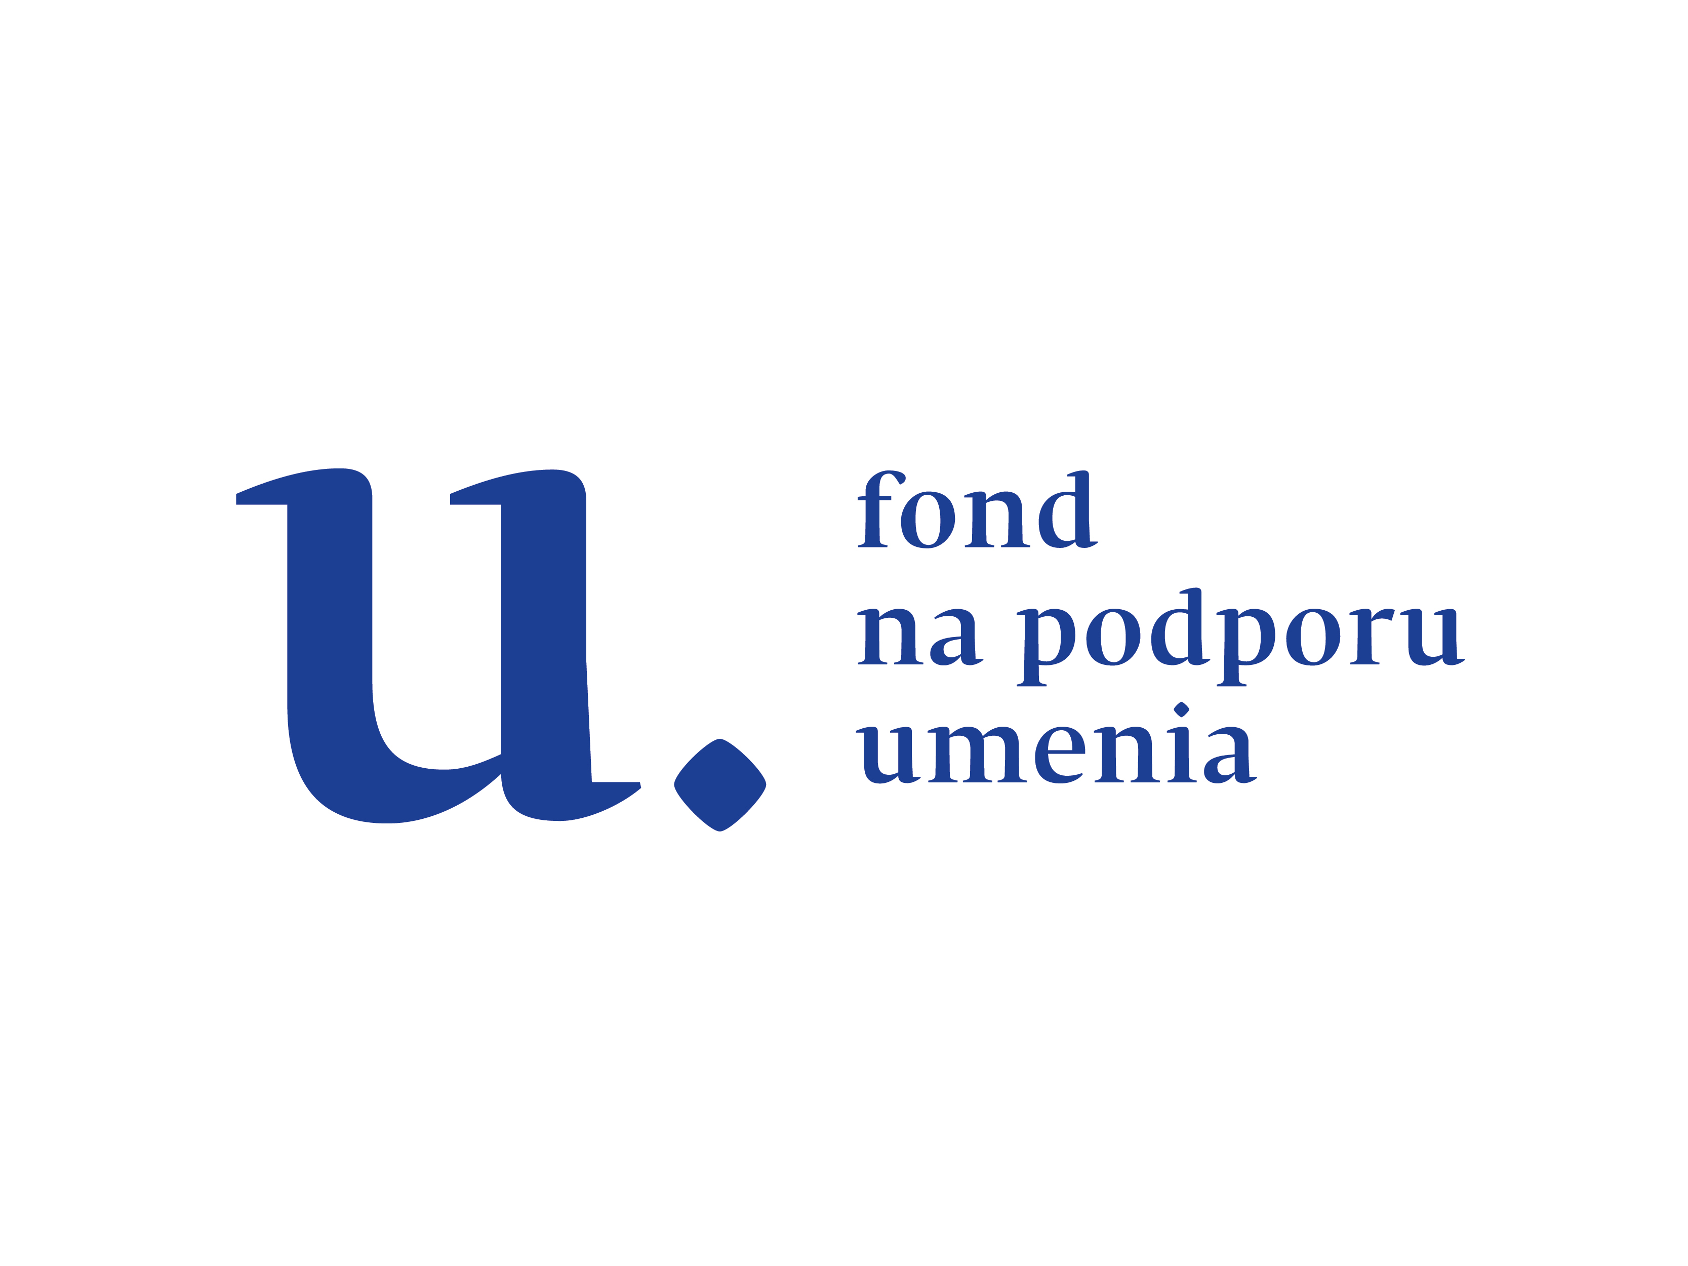 Mgr.art. Jozef Baláž
riaditeľ ZUŠ Bojnice

